

АДМИНИСТРАЦИЯ МУНИЦИПАЛЬНОГО ОБРАЗОВАНИЯ
СИЛИКАТНЕНСКОЕ ГОРОДСКОЕ ПОСЕЛЕНИЕ

СЕНГИЛЕЕВСКОГО РАЙОНА УЛЬЯНОВСКОЙ ОБЛАСТИ

ПОСТАНОВЛЕНИЕ

25 октября 2024 г. № 188
Экз.№

О внесении изменений в Постановление Администрации
муниципального образования Силикатненское городское поселение
№ 134 от 09 августа 2024года «О внесении изменений в постановление администрации муниципального образования Силикатненское городское поселение «Об утверждении реестра мест (площадок) накопления твердых коммунальных отходов на территории МО Силикатненское городское поселение»

С целью упорядочения сбора твердых бытовых отходов на территории муниципального образования Силикатненское городское поселение администрация муниципального образования Силикатненское городское поселение постановляет:

1. Внести изменения в Постановление Администрации муниципального образования Силикатненское городское поселение № 134 от 09 августа 2024 года «Об утверждении реестра мест (площадок) накопления твердых коммунальных отходов на территории МО Силикатненское городское поселение», изложив постановление в новой редакции, согласно приложению.
2. Признать утратившим силу Постановление администрации муниципального образования Силикатненское городское поселение № 134 от 09 августа 2024г. «О внесении изменений в постановление администрации муниципального образования Силикатненское городское поселение «Об утверждении реестра мест (площадок) накопления твердых коммунальных отходов на территории МО Силикатненское городское поселение»
3. Постановление подлежит официальному опубликованию (обнародованию).

Глава администрации
муниципального образования
Силикатненское городское поселение А.А.Анисимова

Приложение
к постановлению администрации
муниципального образования
Силикатненское городское поселение
от 25 октября 2024 г №188

Реестр мест (площадок) накопления твердых коммунальных отходов
муниципального образования МО Силикатненское городское поселение

п\п | Данные о нахождении мест накопления ТКО |  |  | Данные о технических характеристиках мест накопления ТКО |  |  |  | Данные о собственниках мест накопления ТКО
п\п | Адрес  контейнерной площадки | Адрес обслуживаемых домов  (название улиц) | Географические координаты | Характеристики мест(площадок) накопления ТКО |  |  |  | наименование
 |  |  |  | Покрытие  (грунт, бетон, асфальт) | Площадь кв.м | Количество контейнеров  (бункеров) | Объем контейнера, куб.м | наименование
1 | п.Силикатный, ул.Первомайская1а | МКД ул.Первомайская д.№1А, ИЖД ул.Первомайская д.№1,2,2А3,4,4\2 по д.№ 12, 13,15,17,19,21,23,25  ИЖД ул.Новая д.№ 2,4,6,8,  10,12,14,16,18,20,22,24, | 53.98651376274954 48.32210145838867 | бетон | 6 | 2 | 0,75 | Администрация МО Силикатненское городское поселение  ОГРН 1057321015333  433393,  Ульяновская область,  Сенгилеевский район, р\п Силикатный,  ул. Энгельса, д.5
2 | п.Силикатный, ул.Энгельса, 1а | Ул.Трудовая д.№3,5,  Ул.Энгельса д.№1,1А,3;  Ул. Ленина д.№2,4,8,10,  Ул Первомайская д.№16,18,20, 22,27,29,31,  33,35,37 | 53.9919685653993.  48.32536838896886 | бетон | 8 | 3 | 0,75 | Администрация МО Силикатненское городское поселение  ОГРН 1057321015333  433393,  Ульяновская область,  Сенгилеевский район, р\п Силикатный,  ул. Энгельса, д.5
3 | п.Силикатный, ул.Садовая, 2 | Ул.Садовая,д.№2,3,  Ул.Заводская д.№3,4,  Ул.Лесная д.№10,10Б,  КДЦ «Вдохновение»,  МДУ ДО «ДШИ» | 53.99022519319924.  48.32762144454168 | бетон | 10 | 4 | 0,75 | Администрация МО Силикатненское городское поселение  ОГРН 1057321015333  433393,  Ульяновская область,  Сенгилеевский район, р\п Силикатный,  ул. Энгельса, д.5
4 | п.Силикатный, ул.Энгельса, 11 | ул.Энгельса д.№11,9,  ул.Ленина д.№20А,20,  ул.Садовая д.№1,  ул.Первомайская д.№ 26,28,  30,32,34,36,38-59. | 53.993038577478295.  48.326081856567214 | бетон | 12 | 5 | 0,75 | Администрация МО Силикатненское городское поселение  ОГРН 1057321015333  433393,  Ульяновская область,  Сенгилеевский район, р\п Силикатный,  ул. Энгельса, д.5
5 | п.Силикатный, ул.Садовая,11 | Ул.Садовая д.№11,  Ул.Лесная д.№2,4,4А,  Ул.50 лет Победы д.№ 1-3,5,9-11,14-17,20-26,  Ул.Дачная д.№4,12,14,16,  20,22,24 | 53.99241269503633.  48.3317252243346 | бетон | 12 | 5 | 0,75 | Администрация МО Силикатненское городское поселение  ОГРН 1057321015333  433393,  Ульяновская область,  Сенгилеевский район, р\п Силикатный,  ул. Энгельса, д.5
6 | п.Силикатный, ул.Ионова,4 | Ул.Ионова д.№4,  Ул.Садовая д.№12,12А,  Ул.Заводская д.5,  Ул.Садовая д.№4,6,8,9,13,15 | 53.99019358108494  48.33157502062968 | Бетон  грунт | 12  3 | 5  бункер | 0,75  5 | Администрация МО Силикатненское городское поселение  ОГРН 1057321015333  433393,  Ульяновская область,  Сенгилеевский район, р\п Силикатный,  ул. Энгельса, д.5
7 | п.Силикатный, ул.Лесная,5 | Ул.Лесная д№ 1-3,5-7,9,12  Ул.Заводская д.№1,2,  Ул.Трудовая д.9,  Ул Ленина д.№3,5,7. | 53.98799331663806  48.32807742007441 | бетон | 10 | 4 | 0,75 | Администрация МО Силикатненское городское поселение  ОГРН 1057321015333  433393,  Ульяновская область,  Сенгилеевский район, р\п Силикатный,  ул. Энгельса, д.5
8 | п.Силикатный, ул.Садовая,31А | Ул.Садовая д.№29,31,33,35,37  Мокрая поляна, д.№ 18,29, 37 | 53.98887217191157.  48.33453617938228 | бетон | 8 | 3 | 0,75 | Администрация МО Силикатненское городское поселение  ОГРН 1057321015333  433393,  Ульяновская область,  Сенгилеевский район, р\п Силикатный,  ул. Энгельса, д.5
9 | п.Силикатный, парк, ул.Заводская,  25 м. от дома №2 | Парк культуры и отдыха | 53.98872042843644.  48.328152521926754 | грунт | 2,25 | 1 | 0,75 | Администрация МО Силикатненское городское поселение  ОГРН 1057321015333  433393,  Ульяновская область,  Сенгилеевский район, р\п Силикатный,  ул. Энгельса, д.5
10 | п.Силикатный, ул.Терешковой | ИЖД ул.Терешковой  д.№ 1 по №20.  Ул.Новая №1,3,5,7,9,11,13,  15,18,19,26,28,30,32,34,36,38, 40,42,44,46,48,50,52,54,56 | 53.991432759057616  48.32184396632361 | бетон | 12 | 5 | 0,75 | Администрация МО Силикатненское городское поселение  ОГРН 1057321015333  433393,  Ульяновская область,  Сенгилеевский район, р\п Силикатный,  ул. Энгельса, д.5
11 | п.Силикатный, ул.Молодежная | ИЖД ул.Молодежная  д.№1-№16 | 53.99333887123518 | бетон | 6 | 2 | 0,75 | Администрация МО Силикатненское городское поселение  ОГРН 1057321015333  433393,  Ульяновская область,  Сенгилеевский район, р\п Силикатный,  ул. Энгельса, д.5
12 | П.Силикатный,  ул.Ленина 14 | ИП Усов, ОГКП «Ульяновский водоканал»,  ИП Тойкина О.В., Катков В.А. (самозанятый), ООО «РИЦ-Регион», приход Храма Блаженного, Пискунова Н.А.(самозанятая), Администрация МОУ Силикатненское городское поселение, учреждение культуры МАУ«Вдохновение» | 53.99046544472367.  48.32620523818182 | бетон | 6 | 2 | 0,75 | Администрация МО Силикатненское городское поселение, ОГРН 1057321015333  433393,  Ульяновская область,  Сенгилеевский район, р\п Силикатный,  ул. Энгельса, д.5
13 | П. Силикатный,  ул.50 лет Победы | Ул.50 лет Победы  дом№ 28,30,32,33,35,37,  39,41, 43,59-№ 66  ул.Дачная д.№34,38,65 | 53.994442037091225.  48.32236967929045 | бетон | 2,25 | 1 | 0,75 | Администрация МО Силикатненское городское поселение  ОГРН 1057321015333  433393,  Ульяновская область,  Сенгилеевский район, р\п Силикатный,  ул. Энгельса, д.5
14 | п.Силикатный, ул.Садовая,25м  от дома № 19 | Ул.Садовая д.№10,17,19,20,22,23,  27 | 53.986558023683074  48.33760462649514 | грунт | 2,25 | 1 | 0,75 | Администрация МО Силикатненское городское поселение  ОГРН 1057321015333  433393,  Ульяновская область,  Сенгилеевский район, р\п Силикатный,  ул. Энгельса, д.5
15 | п.Силикатный,  торговая площадь,  ул.Садовая,50 м от дома №12 | Индивидуальные предприниматели:  ИП Кляченкова Л.В.,  ИП Шендяпина Н.А.,  ИП Егорова Е.В.,  ИП Кляченкова С.В.,  ИП Уколова Т.С.,  ИП Молчанова Т.Н.,  ИП Галка О.Н.,  ИП Верзилова О.М.,  ИП Герасимова М.Ф.,  ИП Тимофеев С.В.,  ИП Логачева О.А.,  ИП Хитева Н.В.,  ИП.Базик Т.А.,  ИП Москвичев В.В.,  ИП Артамонова В.И.,  ИП Хуртина А.В.,  ИП Королева Н.А.,  ИП Юсупов И.А.,  ИП Сандрейкин М.Ю. | 53.990403801351746  48.330250009376115 | бетон  бетон | 3  6 | 1  бункер | 0,75  5 | Администрация МО Силикатненское городское поселение  ОГРН 1057321015333  433393,  Ульяновская область,  Сенгилеевский район, р\п Силикатный,  ул. Энгельса, д.5
16 | П. Силикатный  Торговая площадь, улица Садовая, 50м вдали от дома №12 | ГУЗ «Сенгилеевская ЦРБ» Силикатненская участковая больница | 53.99039431777427  48.3306416118926 | бетон | 3 | 1 | 0,75 | Администрация МО Силикатненское городское поселение  ОГРН 1057321015333  433393,  Ульяновская область,  Сенгилеевский район, р\п Силикатный,  ул. Энгельса, д.5
17 | п.Силикатный  Детский сад «Сказка» | Ул. Лесная, д.№ 9 | 53.99277305275486  48.328538760024934 | бетон | 6 | 2 | 0,75 | Администрация МО Силикатненское городское поселение  ОГРН 1057321015333  433393,  Ульяновская область,  Сенгилеевский район, р\п Силикатный,  ул. Энгельса, д.5
18 | п.Станция Кучуры, ул.Ленина, 52 м от дома № 53 | Ул.Железнодорожная,д.№27,29,31,33,35,39,41,43,45,47,  Ул.Ленина д.№ 27,29,31,  33,35,37,41,43,45,47,49,51,53,  Ул.Лесная д.№ 30,32,34,36,  38,40,42,  пер. Лесная,д.№1 | 53.980519132519966.  48.343612774688395 | Бетон  грунт | 8  3 | 3  бункер | 0,75  5 | Администрация МО Силикатненское городское поселение  ОГРН 1057321015333  433393,  Ульяновская область,  Сенгилеевский район, р\п Силикатный,  ул. Энгельса, д.5
19 | п.Станция Кучуры, ул.Железнодорожная, 20 м от дома № 13 | Ул.Железнодорожная  д.№ 3,5,7,9,11,13,15,17,19,  21,23,25,  Пер.Железнодорожный  д.№ 1,3,5 | 53.97489679829759  48.34579072840864 | бетон  грунт | 6  3 | 2  бункер | 0,75  5 | Администрация МО Силикатненское городское поселение  ОГРН 1057321015333  433393,  Ульяновская область,  Сенгилеевский район, р\п Силикатный,  ул. Энгельса, д.5
20 | п.Станция Кучуры, ул.Лесная,35м от дома д.26 | ул.Лесная  д.№ 4,6,8,10,12,14,  16,18,20,20а,22,24,26  ул.Ленина д.№1,3,5,7,9,11,  13,15,17.19,21,23,25, | 53.976964944616675  48.34263645060708 | бетон | 6 | 2 | 0,75 | Администрация МО Силикатненское городское поселение  ОГРН 1057321015333  433393,  Ульяновская область,  Сенгилеевский район, р\п Силикатный,  ул. Энгельса, д.5
21 | п.Кучуры, пер.Школьный | Ул.65 лет Победы  д.№ 1,3,5,15,17,  Переулок Школьный  д.№1-7,10А, 12А,  Ул.Школьная д..№9,11,13,15,17,19,21, | 53.977578411540605  48.39683316596146 | бетон | 8 | 3 | 0,75 | Администрация МО Силикатненское городское поселение  ОГРН 1057321015333  433393,  Ульяновская область,  Сенгилеевский район, р\п Силикатный,  ул. Энгельса, д.5
22 | п.Кучуры,  ул.Садовая | Ул.Садовая д.№ 12,14.16,18,20  Ул.Озерная д.№ 1,3,4,6,8,  Ул.Новая д.№ 1,1а,5 | 53.97778079049748  48.39798115142045 | бетон | 8 | 3 | 0,75 | Администрация МО Силикатненское городское поселение  ОГРН 1057321015333  433393,  Ульяновская область,  Сенгилеевский район, р\п Силикатный,  ул. Энгельса, д.5
23 | п.Силикатный, ул.Мокрая Поляна | Мокрая поляна, д.№ 30,30А | 53.983883314465984  48.339149578887685 | бетон | 2,25 | 1 | 0,75 | ООО «Эковолгострой»  ОГРН: 1227300014809  433393, Ульяновская область, Сенгилеевский район, р.п. Силикатный, ул. Ленина, д.14, офис 4
24 | П.Кучуры, ул.Выгонная,д.2 | Ул.Выгонная д.№ 1,3,4,5-7, д.№9,11,13,31,32,  Ул.Полевая д.№1А,5,7 | 53.97752939783699  48.399005755264106 | бетон | 2,25 | 1 | 0,75 | Администрация МО Силикатненское городское поселение  ОГРН 1057321015333  433393,  Ульяновская область,  Сенгилеевский район, р\п Силикатный,  ул. Энгельса, д.5
25 | П.Силикатный, площадь СНТ | Ул. Садовая 11  ул.Ионова 4  ул.Энгельса,11 | 53.993155534254704  48.32592628844439  53.9918026084496  48.33176545746908  53.993193070706546  48.325964509921405 | бетон  бетон  бетон | 6  6  6 | бестарный сбор мусор  бестарный сбор мусор  бестарный сбор мусор |  | Садоводческое некоммерческое товарищество "Вишенка"  (СНТ «Вишенка»)  ОГРН 1217300006593  433393,  Ульяновская область,  Сенгилеевский р-н,  Р.п. Силикатный,  ул.Лесная, ул, д. 2,  кв. 36
26 | П.Силикатный, Энгельса 11  ИП Гладкова А. | ИП Гладкова | 53.99318398317119  48.32571171172319 | бетон | 2 | 1 |  | ИП Гладкова  Алия Альмировна,  ОГРН: 319732500009293  433393,  Ульяновская область,  Сенгилеевский р-н,  Р.п. Силикатный,  Ул.Энгельса,д.9, кв.61
27 | п.Силикатный,  ул.Лесная 4Б | ИП Кирюхина | 53.991284186119586  48.33060942538442 | бетон | 3 | 1 | 0,75 | ИП Кирюхина  Марина Петровна,  ОГРН:311732119200018. 433393,  Ульяновская область,  Сенгилеевский р-н,  Р.п. Силикатный,  ул.Лесная,д.4А,кв 16
28 | п.Силикатный, территория кладбища | Посетители кладбища | 53.993936291368826  48.31458054431131 | грунт | 2 | 2 | 0,75 | Администрация МО Силикатненское городское поселение  ОГРН 1057321015333  433393,  Ульяновская область,  Сенгилеевский район, р\п Силикатный,  ул. Энгельса, д.5
29 | п.Силикатный, территория кладбища | Посетители кладбища | 53.992216709687824  48.3152671898192 | бетон | 30 | бункер | 8 | Администрация МО Силикатненское городское поселение  ОГРН 1057321015333  433393,  Ульяновская область,  Сенгилеевский район, р\п Силикатный,  ул. Энгельса, д.5

Приложение к реестру
мест (площадок) накопления твердых коммунальных отходов
муниципального образования МО Силикатненское городское поселение

Схема расположения контейнерных площадок
р.п.Силикатный


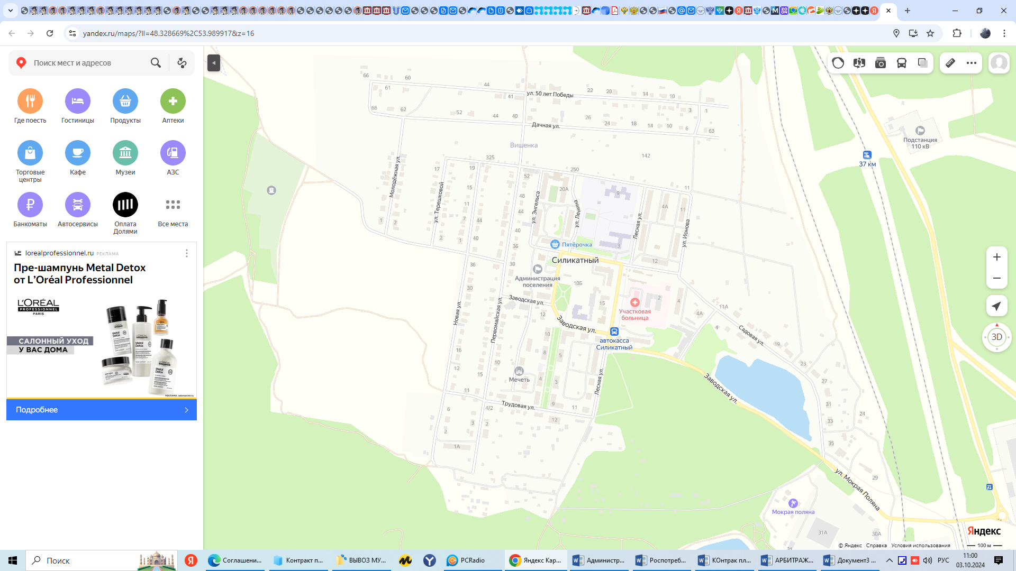

Условные обозначения:
-контейнерная площадка
Схема расположения контейнерных площадок
п. Станция Кучуры

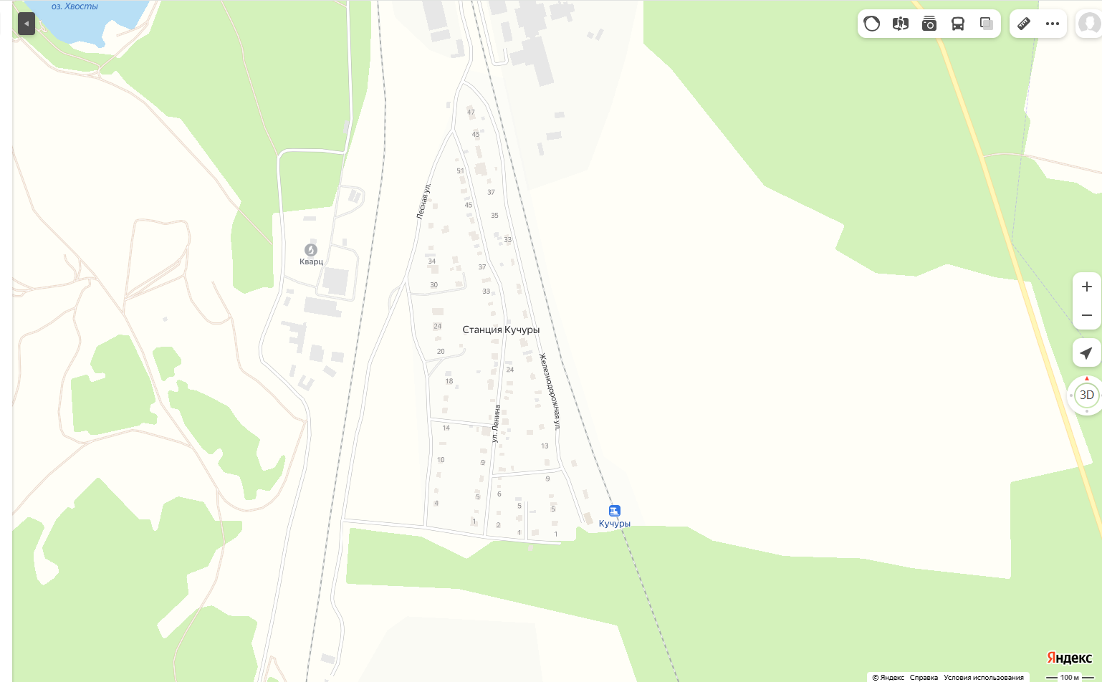

Схема расположения контейнерных площадок
п. Кучуры

